
1John 3:15 Anyone who hates a brother or sister is a murderer, and you know very well that eternal life and murder don't go together.

In Memory of our ‘Gentle Giant’, Mof Myburgh
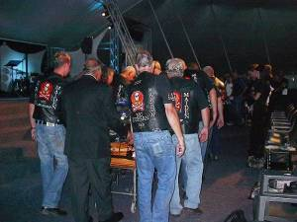
22/06/1955 – 14/02/2010
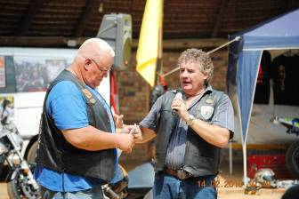
Ons dra graag hierdie week se Nuusbrief op aan Mof Myburgh !
Ons groet vir Mof, ‘n man wat diep spore getrap het in ons harte as pa, vriend, man en leier. Hy sal onthou word as ‘n mens wat sy lewe voluit geleef het en wat onvoorwaardelik ‘n vriend was vir so baie mense. Hy kon sy plek volstaan as sportman, maar ook as Godsman. Mof, het hierdie afgelope jaar gekies om sy lewe op die Rots, Jesus Christus te bou en sy plek in die North-West Bikers gemeenskap en kerk sal leeg wees, maar ons weet dat hy ‘n voorloper was vir baie wat tot redding sal kom deur sy lewe, maar ook deur sy sterwe. Ons salueer ‘n man wat hom nie geskaam het vir die Evangelie van Jesus Christus nie. Ons staan in dankbaarheid om ‘n pa, vriend en leier te groet met die wete dat ons hom weer sal sien en vir ewig saam met hom sal wees. “Mof, dit is totsiens tot ons mekaar weer sal sien in die huis van ons Vader!”
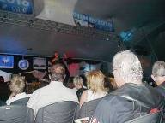
Ps Francois van den Bergh het die diens op Vrydag, 19 Feb waargeneem vanuit die Oase Tabernakel in Klerksdorp (700+ mense) en sy boodskap was hard, maar duidelik: “Satan is die mensemoordenaar van die begin af! (Joh 8:44) Dit het God nie behaag om vir Mof weg te neem nie, dit was ook nie sy tyd nie, want die Here belowe ons ‘n lang lewe, 70 en as ons sterk is 80! (Psalm 90:10b) God is nie in die doodmaak besigheid nie. Hy is ‘n God van lewe! Mat 22:32 (b) God is nie 'n God van dooies nie, maar van lewendes.
Mat 10:28 En moenie vrees vir die wat die liggaam doodmaak, maar die siel nie kan doodmaak nie; maar vrees Hom liewer wat die siel sowel as die liggaam kan verderwe in die hel.
Dus hoef ons nie te vrees vir satan wat die mag het om die liggaam (aardse tentwoning) te steel en te verwoes nie, maar ons moet eerder God vrees wat mag het oor jou liggaam en jou siel en wat dit in die hel kan gooi. Sjoe! Dis groot woorde dié! Nee wat, eintlik is dit heel eenvoudig… As jy Jesus Christus aangeneem het en bely dat Hy die Seun van God is en dat NIEMAND na die Vader kan gaan behalwe deur HOM nie, dan ontvang jy die EWIGE LEWE en satan het geen mag oor dit nie! Al sterf jou liggaam, soos Mof, sal jy opstaan (net soos Jesus!) en vir ewig lewe!

MAAR!!! Dis nie al nie!!! Jesus sê in Openbaring 1:18 ” .. en Ek was dood en kyk, Ek leef tot in alle ewigheid. Amen. En Ek het die sleutels van die doderyk en van die dood. Dus het Jesus die DOOD in al sy fasette oorwin, maar dit beteken nie dat satan minder reg het om ons liggame siek of dood te maak nie. Ongelukkig heers die koninkryk van duisternis steeds op aarde en satan soek net ‘n skrefie waar hy in jou lewe kan inkom om te kom steel. Daarom is dit so belangrik dat ons voortdurend waak en bid en die volle wapenrusting aan het sodat ons kan staande bly (Efesiërs 6:11 Trek die volle wapenrusting van God aan, sodat julle staande kan bly teen die liste van die duiwel.)

MAAR!!! MAAR!!!, Jesus sê: Mat 10:8 Maak siekes gesond, reinig melaatses, wek dooies op, dryf duiwels uit. Julle het dit verniet ontvang, verniet moet julle dit gee.

Wat?? Ja, jy het reg gelees, maar omdat ons ‘n kleingelowige geslag is, vat ons nie altyd terug wat die satan van ons kom steel het nie. Ons het die mag van Jesus ontvang! Joh 14:12 Voorwaar, voorwaar Ek sê vir julle, wie in My glo--die werke wat Ek doen, sal hy ook doen; en hy sal groter werke doen as dit, omdat Ek na my Vader gaan. Op ‘n stadium toe die dissipels in ‘n storm was, sê Jesus vir hulle in Mat 8:26 “Waarom is julle bang, kleingelowiges? Toe staan Hy op en bestraf die winde en die see, en daar het 'n groot stilte gekom.”

Ek en jy het mag en outoriteit om selfs die dode op te wek. (kyk maar na die Faith Like Potatoes DVD van Angus Buchan), maar ons is kleingelowig. Ons staan so skuldig deurdat ons nie GLO dat dieselfde mag wat Jesus op aarde gehad het, Hy aan ons wat kinders van God geword het, gegee het nie. Hy het immers met Sy Bloed aan die kruis betaal en satan uitgeklee van al sy mag. M.a.w, satan is magtig, maar in Jesus Christus het ONS die mag om sy werke te bind en nietig te verklaar! Die Woord sê: Julle sal krag ontvang wanneer die Heilige Gees oor julle kom! (Hand 1:8)

Kom ons staan ‘n oomblik stil en vra dat die Here Jesus Christus ons deur Sy Heilige Gees sal lei om ons outoriteit as kinders van God prakties op aarde te bewys. Ons weerstaan elke gees van ongeloof en verklaar dat ons die werke wat Jesus op aarde gedoen het, kan en sal doen en groter werke (om sondaars tot redding te lei en hulle die EWIGE LEWE te gee deur Jesus Christus aan te neem!)

Bid saam: “Here, vergewe ons ons ongeloof. Maak ons kragtige instrumente in U hand sodat ons die mag van duisternis kan teëstaan en kan oorwin volgens U belofte! Vul ons opnuut met U Heilige Gees wat ons sal bekragtig om te doen waarvoor U ons geroep het! Amen.”

DEDICATION RUN 14 FEB 2010, Zerabi Lodge
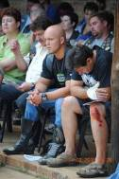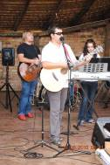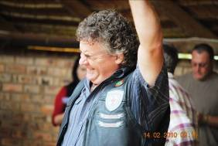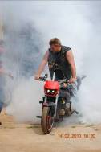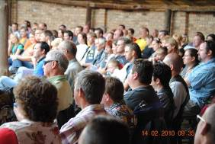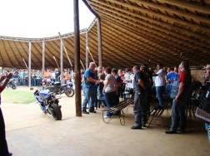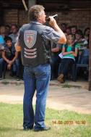
Hierdie was ‘n Sondag wat in die geskiedenisboeke van die NW biking community opgeskryf sal word! Mof Myburg is ‘n uur na die diens betrokke gewees in ‘n groot motorfiets ongeluk op die Stilfontein pad en is 07h00 in die Wilmed hospitaal oorlede. Dit was vir ons ‘n groot skok en ons het een ding besef… hierdie vervolging en aanslae wys vir ons dat ons op die regte pad is en in God se perfekte wil en plan is! Die behoefte is onmeetbaar groot in die biker gemeenskap om Jesus Christus te vind en die Woord van God te verstaan sodat die Waarheid hulle kan vrymaak! Dit is ook die rede waarom ons aangeval word en die vyand wil slag, steel en verwoes. (Joh 15:19 As julle van die wêreld was, sou die wêreld sy eiendom liefhê. Maar omdat julle nie van die wêreld is nie, maar Ek julle uit die wêreld uitverkies het, daarom haat die wêreld julle. )
MAAR! Ons sal opstaan, moed skep en voortgaan om die Blye Boodskap van Jesus Christus te verkondig, want die Woord van God sê en belowe ons ook dat:
Matt 10:22 En julle sal deur almal gehaat word ter wille van my Naam. Maar wie volhard tot die einde toe, hy sal gered word. (29) En Jesus antwoord en sê: Voorwaar Ek sê vir julle, daar is niemand wat huis of broers of susters of vader of moeder of vrou of kinders of grond ter wille van My en van die evangelie verlaat het nie, (30) of hy ontvang nou in hierdie tyd honderd maal soveel: huise en broers en susters en moeders en kinders en grond, saam met vervolginge, en in die eeu wat kom, die ewige lewe.

Francois se Boodskappe en spesifiek, “IEMAND LIEG VIR JOU!” is op ons website beskikbaar www.crossroad-ministries.co.za en jy kan dit download!


DANKIE! DANKIE! DANKIE!
ONS Sê OPREG DANKIE VIR ELKE KRUISPAD KONING WAT DIT VIR ONS MOONTLIK MAAK OM IN HIERDIE OESLAND TE WERK. DIE OES IS GROTER AS WAT ONS GEDINK HET EN JULLE MAAK DIT VIR ONS MOONTLIK OM TE OES WAAR ANDER AL IN DIE VERLEDE MOED OPGEGEE HET OF NIE DIE MOED HET NIE! ONS IS BESIGER AS OOIT TEVORE EN DIE PAD IS NIE ELKE DAG MAKLIK NIE, MAAR DANKIE OOK VIR JUL GEBEDE! ONS BIND DIE GUNS, VOORDEEL EN VOORSIENING VAN GOD VAS AAN ELKE KRUISPAD KONING!
As u graag wil deel wees van ‘n groot oes, kontak ons gerus of voltooi die aangehegte vormpies en faks dit na ons kantore by 086 622 5363. Ons het finansies meer as ooit vantevore nodig, want die tyd is min en die werk is baie!

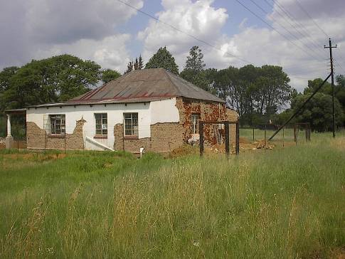
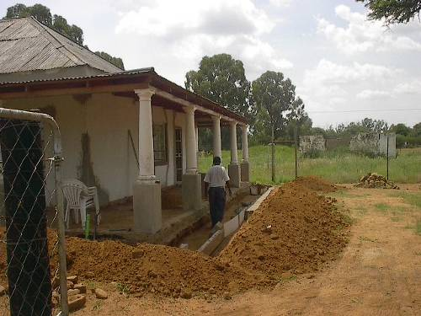

Place of Restoration
Ons is besig om stukkie vir stukkie aan Makwassie te werk. Dit gaan maar stadig, want ons doen alles kontant en wil geen skuldlas op onsself lê nie. Ons harte brand dat alles so vinnig as moontlik moet klaarkom, maar ons berus ons ook by God se perfekte timing! Hy weet mos altyd die beste al dink ons nie altyd so nie. Francois is vir die week werksaam op Makwassie en sal Vrydag weer terug wees in Stilfontein. Die vorige keer het hy ‘n hele paar besoekers gehad wat onder die Kameeldoring met hom diep hartsake uit die Woord van God kom deel het en dis presies hoekom Place of Restoration moet klaarkom! Hier wil ons ‘n saal met kamers vir ongeveer 25 mense oprig en tyd spandeer met hulle uit die Woord van God. Hier moet hulle die Heilige Gees ontvang, dissipels van Jesus Christus gemaak word en toegerus word. Stukkende en gebroke siele moet heelgemaak word en die werke van die vyand verslaan word! Maar vir nou moet ons eers net die huise ten minste in orde kry…ons dank God vir Sy krag, voorsiening en leiding in hierdie groot opdrag!
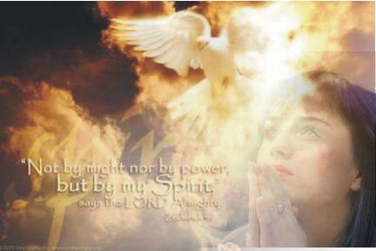
Onthou ons opkomende Aanbiddings Vrouekamp 28 April – 2 Mei 2010!
“My Spirit is upon My daughters!”
Plek: Deo Gloria Kampgronde
Barkley-West
Kostes: R350 per vrou (slegs vroue!)

Bespreek op ons webtuiste of skakel ons kantore 018 484 1269! Alle besonderhede beskikbaar op ons website onder CAMPS 2010!!

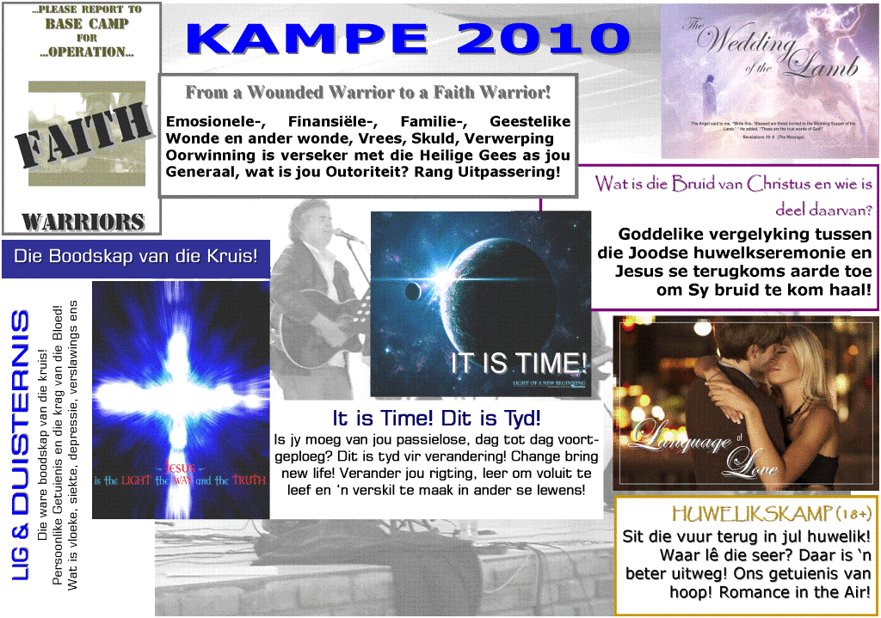

www.crossroad-ministries.co.za BESOEK ONS WEBTUISTE VIR MEER INLIGTING!

It is Time! Kamp: Nelspruit, Metanoia Kampgronde 28-30 Mei 2010
Koste: R375 pp Manne & Vroue welkom!
Besprekings: Anita Sauer 0832889398

Die Boodskap van die Kruis! Kamp: Deo Valenté, Vanderbijlpark
16-18 April 2010 (18-35jr gemengde kamp)
Besprekings: Marjorie 0828292921
E-pos: 21274533@student.nwu.ac.za

Language of Love Kamp! Details sal binnekort beskikbaar wees aangesien ons ‘n baie groot navraag het vir so ‘n unieke totaal buite die gewone huwelikskamp!

Indien u belangstel om enige van die boonste kampe in u omgewing aan te bied, kontak ons gerus! Ons datums baie beperk, dus vra ons dat u vinnig sal reageer op hierdie aanbod!

WORD IN SEASON…
It is important in this season, My children, that you believe; that you come to a place of faith in My word and in My promises, and that you put all unbelief out. For your body is the temple of the Holy Spirit and unbelief should not be found in your house. Your house belongs to Me, and I bring the power of faith to bear in your life. Therefore, I say again, defeat all unbelief. Make it your life's work in this season that you will not allow it to question My word or to overshadow and steal My promises. I say believe, for all things are possible to the one who believes. All things may be received by the one who believes. Be that one in this season; one with Me. And, may it be said in your heart that I no longer live by the measurement of my own faith, but I now live by the faith of the Son of God, who has given Himself for me.
Now is the time when you can realize breakthrough and move forward in My purposes, for I am causing you to deal with your own heart and rise above the flesh into the Spirit where liberty abounds. Release yourself from everything -- every thought, every emotion and every decision that has been in opposition to My name, says the Lord. Then, you will find the bondages broken and the chains of restriction removed so that you can flee from the prison of your own making.
Psalms 107:14 He brought them out of darkness and the shadow of death, and broke their chains in pieces.
Shalom!!!
Stuur asb getuienisse na ons e-pos crossroads@vodamail.co.za
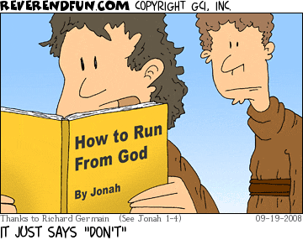


CROSSROAD GOSPEL MESSAGE
FIRST NATIONAL BANK – 230102
CHEQUE A/C: 62016730865

